Urkunde

hat beim Sportfest

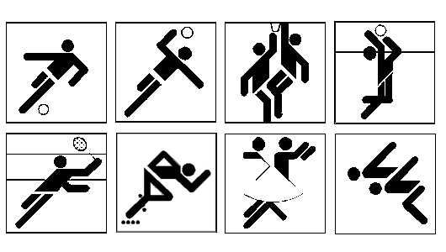

Sportlehrer Schulleiter

